Муниципальное дошкольное образовательное бюджетное учреждение
детский сад комбинированного вида №45

Мастер класс по изготовлению дидактического пособия
«Геометрик»

Выполнила воспитатель:
Небесчётова Юлия Алексеевна

г. Сочи 2016 г
Мастер класс по изготовлению дидактического пособия
«Геометрик»
Цель: обогащение предметно-пространственной развивающей среды.
Задачи:
- изготовление дидактического пособия «Геометрик» из бросового, доступного материала;
- с помощью дидактического пособия «Геометрик» развить у детей:
- пространственное и ассоциативное мышление;
- воображение;
- способствовать развитию логики;
- мелкой моторики;
- помочь постичь азы геометрии;
- свободно ориентироваться на плоскости;
- умение действовать по заданному образцу;
- развить внимание и усидчивость.
С помощью этой дидактической игры можно учить цифры, буквы, геометрические фигуры, «рисовать» различные предметы, узоры, строить лабиринты, знакомиться с понятиями большой-маленький, научить ребенка ориентироваться в пространстве и выполнять задания по образцу и т.п.
Для изготовления нам понадобится:
- Дощечки размером 25*25 см (деревянные, фанера и т. д.)
- Краска или лак;
- Карандаш, линейка, ластик;
- Силовые канцелярские кнопки;
- Перманентный маркер;
- Резиночки для денег (продаются в канцелярских магазинах)
- Карточки с изображением схем (благодаря им ребенку легче понять принцип игры).

Мастер класс по изготовлению дидактической игры «Геометрик»:
Край дощечки нужно обработать наждачной бумагой, и покрасить акриловой белой краской, на белом фоне ребенку лучше видны яркие цвета резинок.
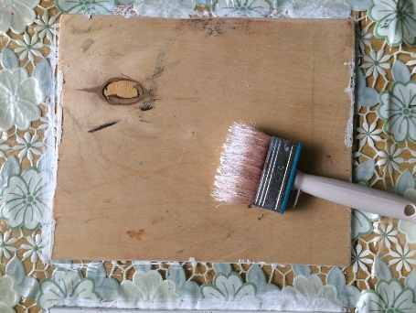
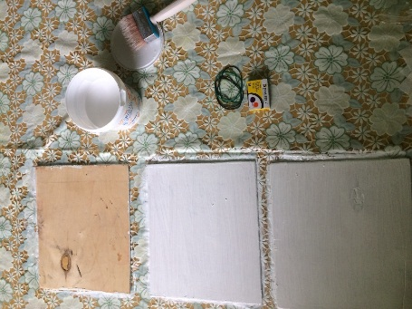

Расчерчиваем игровое поле клетками 5*5см, и с помощью молотка забиваем силовые канцелярские кнопки:

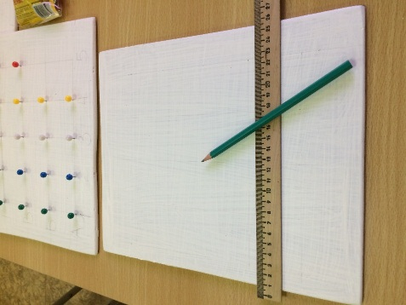
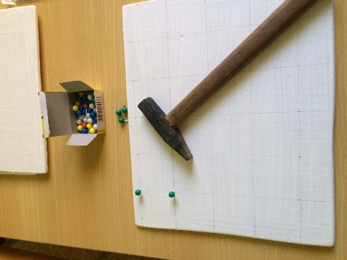

Перманентным маркером подписываем каждый ряд кнопок, слева снизу-вверх буквы, снизу слева направо цифры:
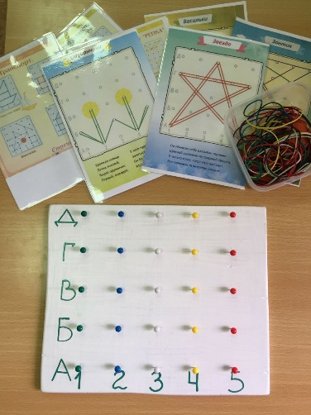
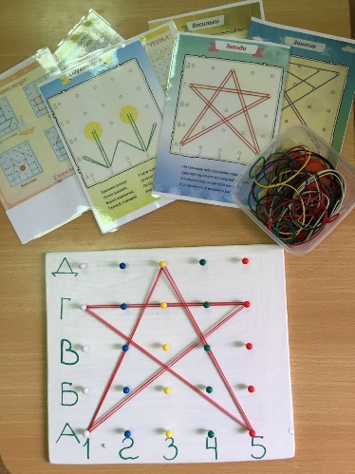

Распечатываем схемы, для более долгого их использования схемы лучше ламинировать. 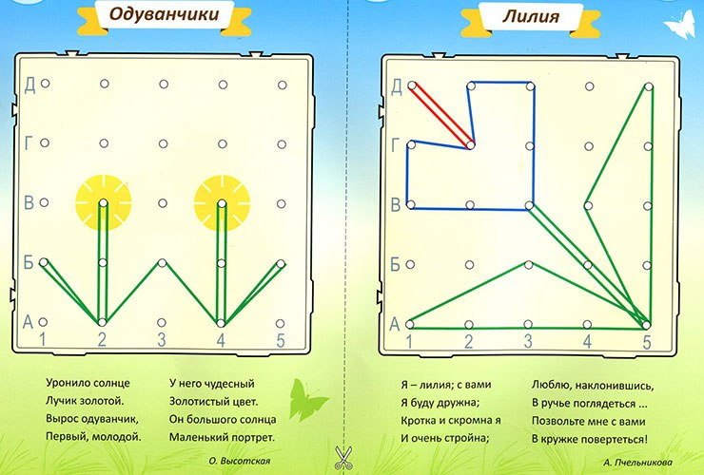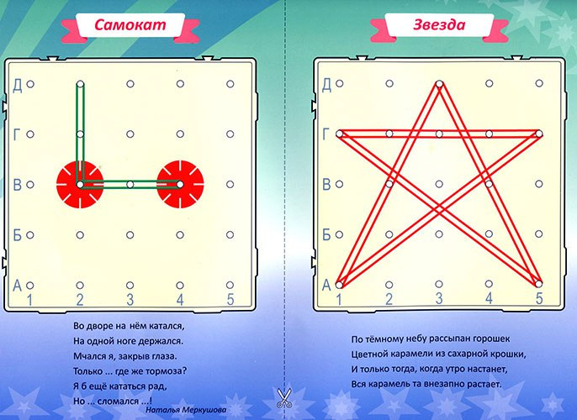
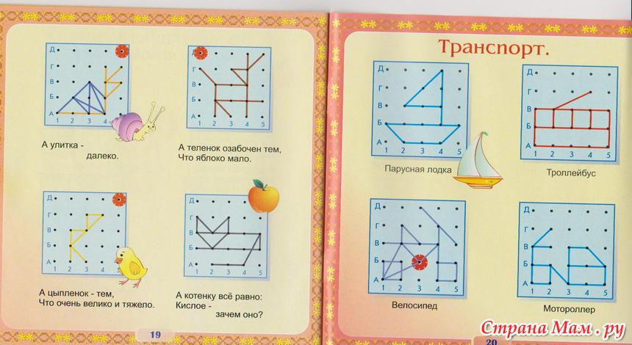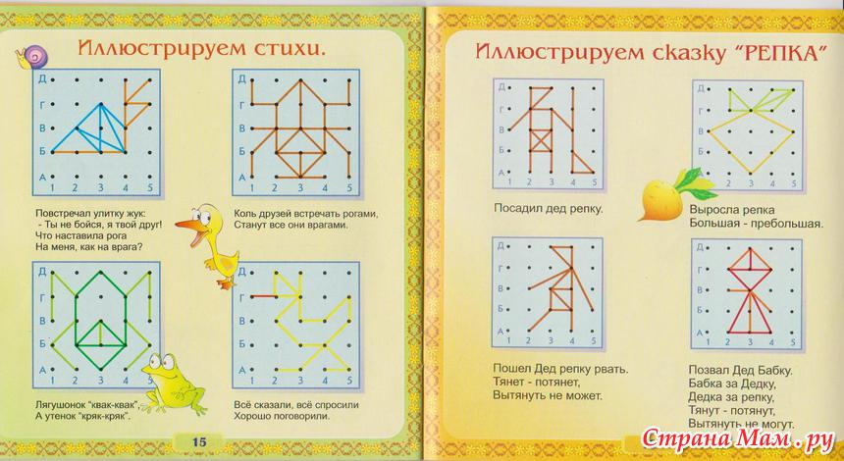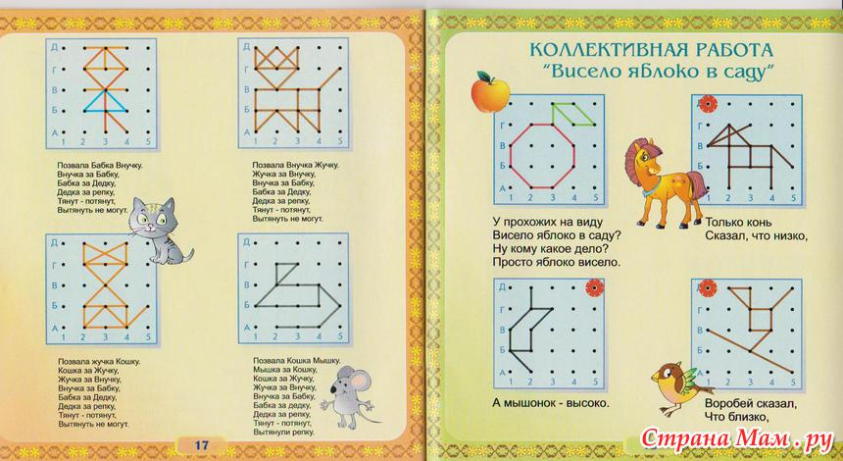

Дети с удовольствием играют в «Геометрик»:
